Муниципальное бюджетное дошкольное образовательное учреждение Центр развития ребенка детский сад № 66 «Лебедушка» г. Волжского Волгоградской области

Тема: «Здоровые дети – в здоровой семье»
( В рамках Всероссийского урока, посвящённого открытию
XXII зимних Олимпийских игр в городе Сочи)

Конспект непосредственной образовательной деятельности

Составила:
Инструктор по физической культуре
1 квалификационной категории
Бурда Светлана Алексеевна

г. Волжский
февраль 2014 г
Образовательная область: «Физическая культура»
Группа: старший дошкольный возраст (6-7 лет)
Вид занятия: Игровое
Тип занятия: Интегрированное
Интеграция образовательных областей: «Познание», «Коммуникация», «Музыка», «Социализация», «Здоровье».
Цель занятия: Приобщение дошкольников к семейным ценностям и традициям как к основам российского общества и государства, сохранение и укрепление здоровья детей, обеспечение их гармоничного развития, продвижение здоровьесберегающих технологий.
Задачи:
Образовательные:
Совершенствование физических качеств в разнообразных формах двигательной деятельности, формирование представлений об активном отдыхе.
Развивающие:
Развитие желания сохранять и укреплять здоровье (соблюдать режим дня, правильно питаться, заниматься спортом).
Развитие физических качеств: силы, выносливости, быстроты, ловкости.
Воспитательные:
Поощрение желания вести здоровый образ жизни, поддержка интереса детей к различным видам спорта (сообщение им наиболее важных сведений о событиях спортивной жизни страны).
Словарь новых слов: Олимпийские талисманы, символы, скоростной бег, лыжные гонки, хоккей на льду, фигурное катание, бобслей, биатлон, фристайл, сноуборд, шорт-трек, керлинг, скелетон.
Предварительная работа с детьми:
- Просмотр мультфильмов «Олимпийские талисманы».
- Показ презентации «Зимние виды спорта»
- Игра «Что? Где? Когда?»
- Дидактическая игра «»Виды спорта»
Оборудование и материалы: медиапроектор, клюшки, шайбы, муляжи олимпийских факелов, скейты, лыжи, хоккейные ворота.

Ход непосредственной образовательной деятельности (НОД):

Дети входят в зал под бодрый марш, садятся на стулья.
Вводная часть. Мотивация занятия.
(В зал заходят мультипликационные персонажи «Ох» и «Ах» . Они ведут между собой диалог):
Ох-Ах: Жили рядом Ох и Ах
Друг от друга в двух шагах.
Ах - шутник и хохотун,
Ох - отчаянный ворчун!

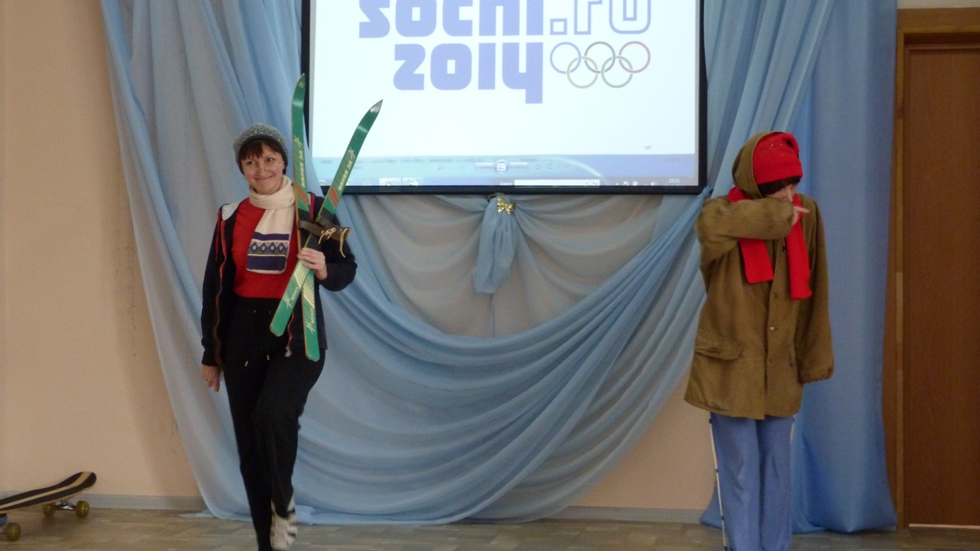

Ох: Ох, сосед, я заболел!
Может я лягушку съел?
У меня усталый вид,
Очень голова болит,
Ломит спину, колит бок,
Нужен врач, он бы помог…

Ах: Ах, хватит охать и реветь!
Ох, ну зачем тебе болеть?
Пойдем- ка, лучше в детский сад,
Там узнаем у ребят
Как здоровым, сильным быть,
Как без грусти день прожить?
Подходят к детям
Ах: Правда дети мы ведь сможем,
Оху мы в беде поможем?

1 часть: Беседа «Здоровый образ жизни»:
Ах: А вы, ребята, любите болеть?
Дети: Нет!
Ах: Ребята, а как вам удается быть здоровыми?
Дети: Утром делаем зарядку, занимаемся спортом, едим полезные продукты.
Фоторепортаж «Я- ребенок. Мой образ жизни» (короткие интервью детей по фотографиям)
Катя Ф: Наша семья всегда летом отдыхает на море. Мы загораем, купаемся, дышим свежим воздухом (фото).
Мила М: Самый любимый отдых в нашей семье - это туристические походы. На этих фотографиях мы ловим рыбу, любуемся закатом, спим в палатке (фото).
Анжела М: Я с мамой, папой и сестренкой ездила даже зимой отдыхать. Мы катались с огромной ледяной горки, ходили по лабиринту из ледяных глыб (фото).
Лиза П: А я очень люблю заниматься спортивной гимнастикой. На фотографиях я тренируюсь с ребятами (фото).
Дима В: Я тоже люблю спорт. На фотографии мне вручают награду за участие в соревнованиях по спортивной гимнастике, но прежде чем получить медаль, я долго тренировался (фото).
Яна М: Летом я люблю кататься на велосипеде, а зимой кататься с горки. Мне нравится ходить в детскую школу – студию на брейк-данс.
Ах: Все ребята этой группы ведут здоровый образ жизни.
Ох: Что такое здоровый образ жизни?
Дети: Ходим в туристические походы, закаляемся.
Ох: Кто помогает вам быть здоровыми, водит вас в спортивные секции, ходит в туристические походы.
Дети: Родители.
Ах: Ах, какая прекрасная гостья - Матанцева Ирина Юрьевна. Она организатор путешествий. Ирина Юрьевна поделиться своими семейными секретами бодрости, здоровья, хорошего настроения.
(Рассказ «Здоровый образ жизни в большом городе» с показом фотографий из семейного альбома).

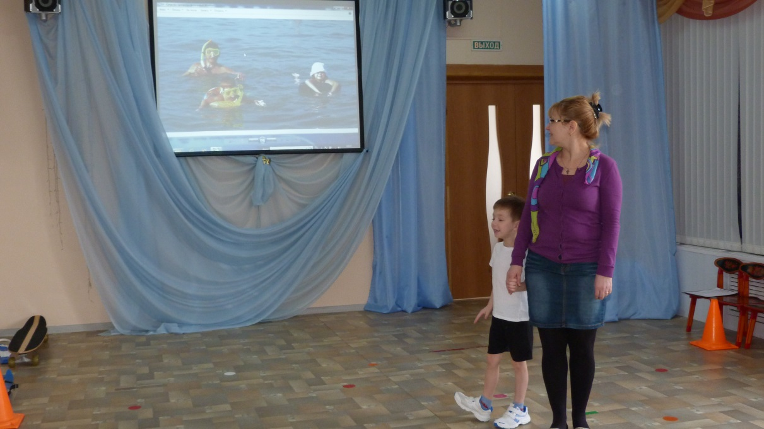

Ох: Ох! – Ох! С чего начать? То ли мне в поход бежать, то ли мышцы подкачать, а может лечь да полежать?
Ах: Ах! Очень просто все начать: утром нужно рано встать, улыбнуться, потянуться, умыться, взбодриться и зарядкой веселой на весь день зарядиться!!
Ребята, давайте вместе с Охом сделаем зарядку.
2 часть. Основная:
Веселая зарядка под музыку

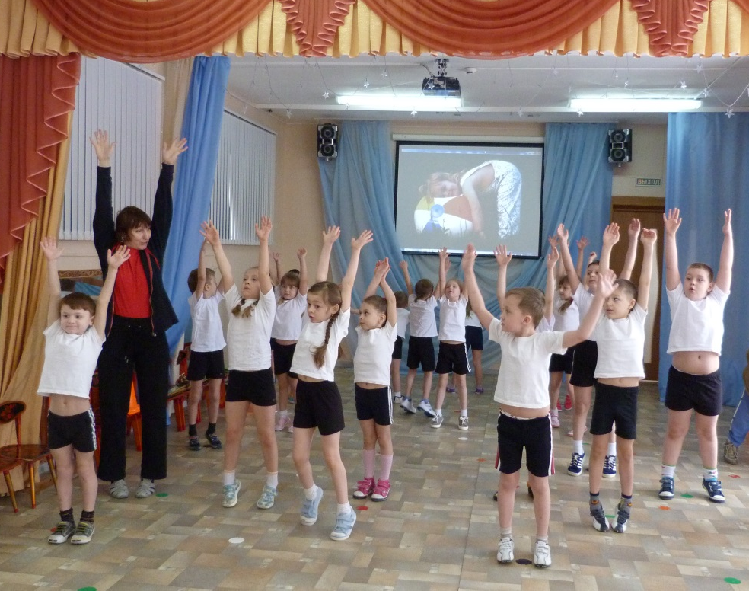

Ах: Ах! какие замечательные все - таки ребята в д/саду: веселые, спортивные, здоровые. Ох, а ты знаешь какой сегодня необыкновенный день?
Ох: День как день. Такой же, как вчера: долгий, зимний, пасмурный, холодный… брр….
Ах: Сегодня состоится торжественное открытие «Зимних олимпийских игр» в Сочи! (торжественно). Ох! Может, поедем еще успеем! Покатаемся на лыжах, санках, коньках…
Ох: Ох! Да ты что холодно. Да я и не умею ни на лыжах, ни на санках.
Ах: Ребята, давайте поможем Оху и про олимпийские зимние игры расскажем, и с зимними видами спорта познакомим, на санках и на лыжах кататься научим.
(Показ сладов «Зимние Олимпийские игры в Сочи»)
Ах: Олимпийские игры - крупнейшие международные соревнования по зимним видам спорта. У каждой Олимпиады есть свои талисманы. Для зимней Олимпиады в Сочи выбраны вот такие симпатичные животные: Слайд № 1: Назовите этих животных.

На летних и зимних играх по традиции зажигают олимпийский огонь, который переносится с помощью факела из города в город и зажигается в специальной чаше во время торжественного открытия Олимпиады.
Слайд№2:
Посмотрите, как выглядит факел с Олимпийским огнем.
На Олимпийские игры съезжаются спортсмены с пяти континентов планеты. Символ Олимпийских игр – пять цветных сплетенных колец – означает дружбу между людьми всех континентов.
Слайд №3:
Посмотрим, знают ли ребята зимние виды спорта. На экране будет появляться картинка, нужно назвать вид спорта, который представляют наши талисманы.
Дидактическая игра «Назови зимние виды спорта» (на слайдах).
Слайд № 4: Лыжные гонки.
Слайд № 5: Фигурное катание.
Слайд № 6: Биатлон
Слайд № 7: Санный спорт
Слайд № 8: Сноуборд
Слайд № 9: Хоккей

Ох: Все… Я тоже хочу поучаствовать в зимней Олимпиаде. Научите меня, ребята, и в хоккей играть, и на лыжах кататься, и санками управлять.
Ах: Предлагаю провести малую зимнюю Олимпиаду!
Давайте проведем с вами «Эстафету Олимпийского огня.

Слайд №10 (заставка):
Эстафета 1: «Олимпийский огонь» (бег с факелом, передавая его, как эстафетную палочку, друг другу)

Слайд № 11:
Эстафета 2: «Лыжные гонки» (пробежать на лыжах до конуса, вернуться, отдать лыжи следующему участнику)
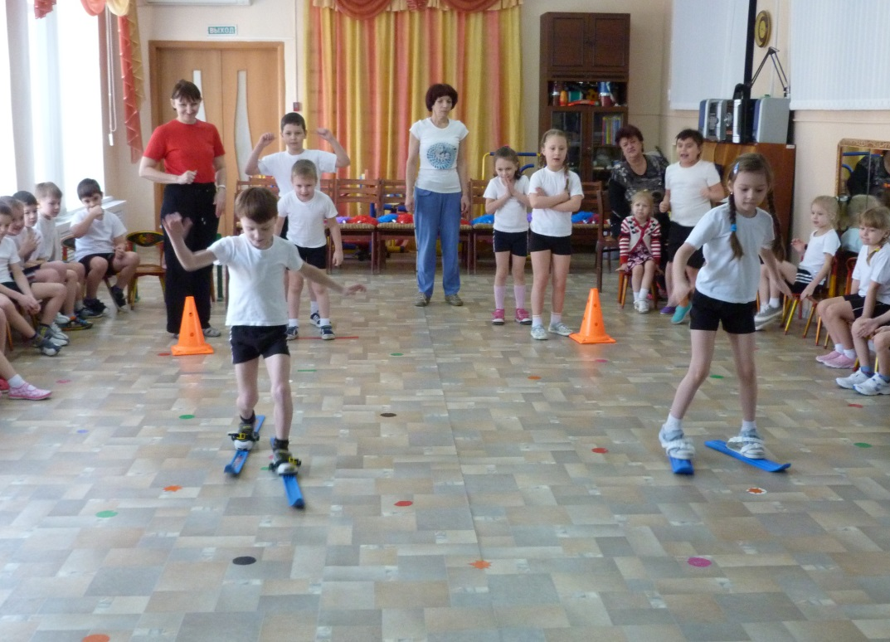

Слайд № 12: «Хоккей» (обвести шайбу клюшкой между конусами и загнать ее в ворота)

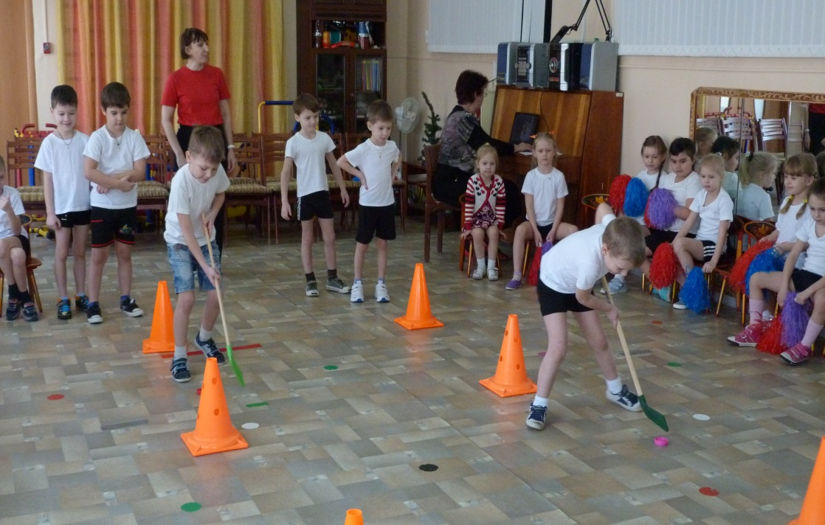

Слайд №13: «Санный спорт» (управляя скейтбордом лежа, добраться до финиша).

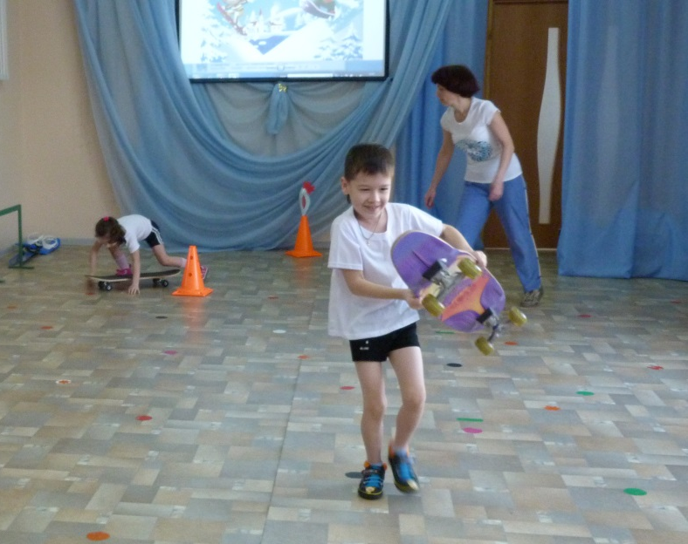

3 часть. Заключительная.
Ох: Я и охать перестал,
Бодрым и веселым стал!
Здоровый образ жизни всегда поможет нам,
Мы станем очень редко ходить по докторам!
Спасибо вам, ребята!
Ах: Я тоже вас, ребята, хочу поблагодарить:
Вы научили Оха по - другому жить.
У меня теперь веселый, замечательный сосед.

Ирина Юрьевна: Мне тоже, ребят, а было приятно провести с вами время. Я, как мама, хотела бы всем детям пожелать здоровья. Чтобы вы вспоминали эту встречу, я вам дарю альбом с талисманами зимней Олимпиады в Сочи.

